Приемные семьи и воспитанники детского дома вместе прогулялись по Тихвину
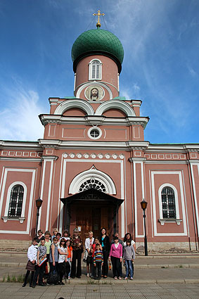
30 мая, накануне Международного дня защиты детей, состоялась пешеходная прогулка по старой части нашего древнего города при участии приемных семей и воспитанников Тихвинского детского дома. Такая совместная прогулка прошла впервые, ее инициатором выступил комитет социальной защиты населения администрации Тихвинского района.
Группу сопровождала краеведа нашего города Алла Титова, она позволила экскурсантам попутешествовать во времени – от деревни Киселево, куда в 16 веке был перемещен Тихвинский посад, до наших дней.
Юный ассистент краеведа, Алексей Реутов (учащийся школы № 4) у Спасо-Преображенского собора, откуда началась экскурсия, поведал Сказание о Стокгольмском образе Богоматери.

Посетив когда-то очень популярный у тихвинцев Летний сад, участники прогулки смогли окунуться в атмосферу счастливых дней, когда в саду звучал духовой оркестр, проходили театральные сезоны, танцевальные балы. Настроение задала ученица школы №4 Дарья Грекова, которая прочитала стихотворение «Летний сад» тихвинской поэтессы Галины Николичевой.
Остановившись на улице Советской, напротив дома № 42, экскурсанты узнали, что в этом доме раньше была знаменитая гостиница Санкт-Петербург, за гостиницей размещалось здание Общественного собрания, где помещался Дворянский клуб, а наша площадь Свободы до 1918 года носила различные названия.
У Знаменской церкви экскурсия длительностью в 2 часа была завершена.
В конце прогулки прошла небольшая викторина, наиболее внимательные слушатели, ответив правильно на вопросы, получили маленькие призы.
Все присутствующие поблагодарили за познавательную, интересную экскурсию Аллу Александровну и высказали пожелание встретиться на тематической экскурсии в конце лета.

